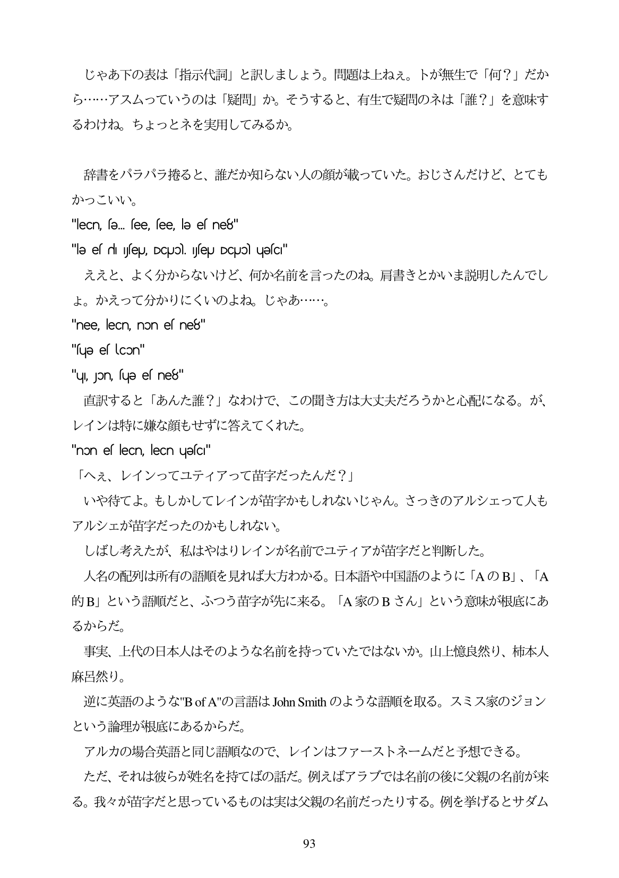

じやあ下の表は「指示代詞」と訳しましよう。問題は上ねえ。トが無生で「何?」だか ら・...アスムっていうのは「疑問」か。そうすると、有生で疑問のネは「誰?」を意味す るわけね。ちよっとネを実用してみるか。

辞書をパラパラ捻ると、誰だか知らない人の顔が載っていた。おじさんだけど、とても かつこいい。 "lecn, sə. see, see, lə es ne8" "le es rl Useu, DCpol. sep DCpol uesC" ええと、よく分からないけど、何か名前を言ったのね。肩書きとかいま説明したんでし よ。かえって分かりにくいのよね。じやあ...。 "nee, leCn, non es ne8" "fue el lcon" "u, Jon, fue el ne8" 直訳すると「あんた誰?」なわけで、この聞き方は大丈夫だろうかと心配になる。が、 レインは特に嫌な顔もせずに答えてくれた。 "non es leCn, lecn ujesci" 「へえ、レインってユティアって苗字だったんだ?」 いや待てよ。もしかしてレインが苗字かもしれないじやん。さつきのアルシエって人も アルシェが苗字だったのかもしれない。 しばし考えたが、私はやはりレインが名前でユティアが苗字だと判断した。 人名の配列は所有の語順を見れば大方わかる。日本語や中国語のように「AのB」、「A 的B」という語順だと、ふつう苗字が先に来る。「A家のBさん」という意味が根底にあ

るからだ。 事実、上代の日本人はそのような名前を持っていたではないか。山上憶良然り、柿本人 麻呂然り。

逆に英語のような"BofA"の言語はJohnSmithのような語順を取る。スミス家のジョン という論理が根底にあるからだ。

アルカの場合英語と同じ語順なので、レインはファーストネームだと予想できる。

ただ、それは彼らが姓名を持てばの話だ。例えばアラブでは名前の後に父親の名前が来 る。我々が苗字だと思っているものは実は父親の名前だったりする。例を挙げるとサダム

93